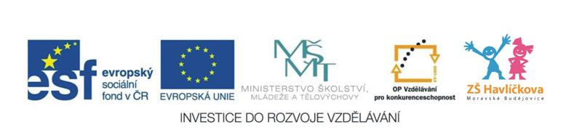
A ještě něco navíc
(opakování z učiva geologie)

- Doplň správná slova do textu.

Všechny ………………….. jsou tvořeny souborem zrn jednoho nebo více ……………… .
Podle způsobu vzniku je dělíme do tří skupin: …………………….. , ……………………, a ……………………… .

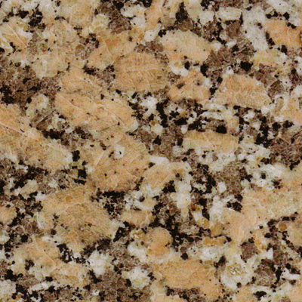
- Vybarvi tři minerály, které jsou základními složkami žuly.
magnetit
zlato

slída
živec

křemen
mastek

- Vytvoř správné dvojice pomocí čísel. Červenou barvou vybarvi energetické suroviny.
1
Vznik - přeměňováním z vápence.
černé uhlí

2
Vznik - usazením pískových zrn.
vápenec

3
Vznik - z odumřelých těl živočichů.
mramor
4
Těží se v hlubinných dolech.
ropa
5
Používá se k výrobě cementu.
pískovec

- Nahraď šifru jednotlivými písmeny abecedy a pak utvoř větu:
Povrch naší planety tvoří ……………………….. a ………………………….. .
Nacházejí se však i na dně oceánů.

K + 2 | G + 3 | P - 2 | F - 1 | Q + 1 | Č - 3 | J + 2 | Ž - 2

J - 3 | L + 3 | Ř - 1 | M + 1 | K - 2 | L + 2 | V + 3

- Utvoř správné trojice (obrázek, název minerálu, využití) a vybarvi je stejnou barvou.

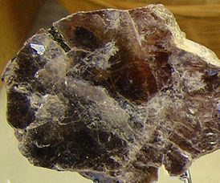
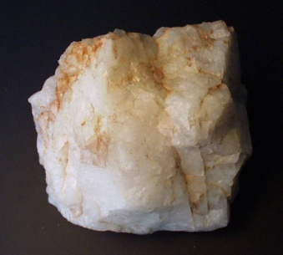
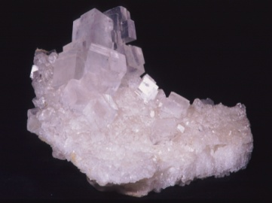

potravinářství, konzervování
slída

izolant, žáruvzdorná okna pecí
křemen

šperkařství, sklářství
sůl kamenná

- Křemen má celou řadu odrůd. Najdi jich 7 ve čtyřsměrce a dopiš je. (Využij internetu.)
CH
CH | A | L | C | E | D | O | N | E
I | Z | Á | H | N | Ě | D | A | R  Z
O | U | Ť | U | A | E | Y | O | Ů  R
E | Y | Š | A | I | E | Y | A | Ž  C
U | S | I | P | S | A | J | E | E  K
E | I | Ř | A | E | CH | U | I | N  J
U | Y | K | O | U | Á | E | E | Í
O | E | A | C | I | T | R | Í | 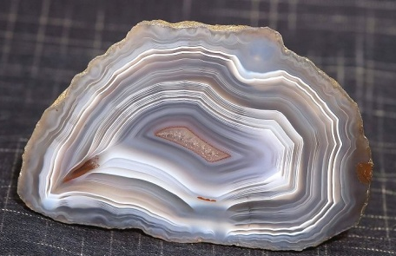  N  A

Použité zdroje:
http://www.hausdorf.cz/katalog-materialu-p28.html
http://cs.wikipedia.org/wiki/Sl%C3%ADda
http://www.ifg.uni-kiel.de/Museum/html/Mineralogie.html
http://www.horoskopnamiru.cz/drahe-kameny-ii-achat-i
Hravá přírodověda, Člověk a jeho svět – pracovní sešit pro 4. ročník ZŠ
Nakladatelství Taktik International, Praha 2014

